2011级MBA新生报到流程图
财务处
（未交费者前往行政楼205室交费）

注：1、报到时间：上午 8:00—12:00，下午1:00—5:00。
2、党、团组织关系，户口迁移，各种证件办理等统一在9月6日MBA开学典礼当天集中办理。
3、研究生部在报到现场设有咨询处和保险投保处。学校出资为专业学位研究生新生统一办理在校期间商业医疗保险，每人保险费50元，详细请参见当天所发“研究生医疗保险简介（2011年）”。
4、学校发给新生的校园一卡通内没有预存现金，报到当天，新生可到电教楼201校园网用户服务中心进行充值和办理校园网开户事宜，时间上午9:00至下午18:00。
5、如有问题，请向MBA报到处老师咨询或者拨打MBA教育中心报到当天值班电话： 王老师：62288205 贾老师：62288130
6、校园方位图，请参考背面。
办理住宿（持一卡通、2张照片）
（男生，学6号楼429房间，范老师；女生，学5号楼东侧值班室，崔老师）
MBA报到处（二）
（交转单、照片（6张）等，领取一卡通、体检表、入学教育相关材料）

MBA报到处(一)
（ 验录取通知书，领取报到转单等材料，交培养协议、新生婚育情况登记表）

校医院
检疫处
（检疫、打防疫针等）

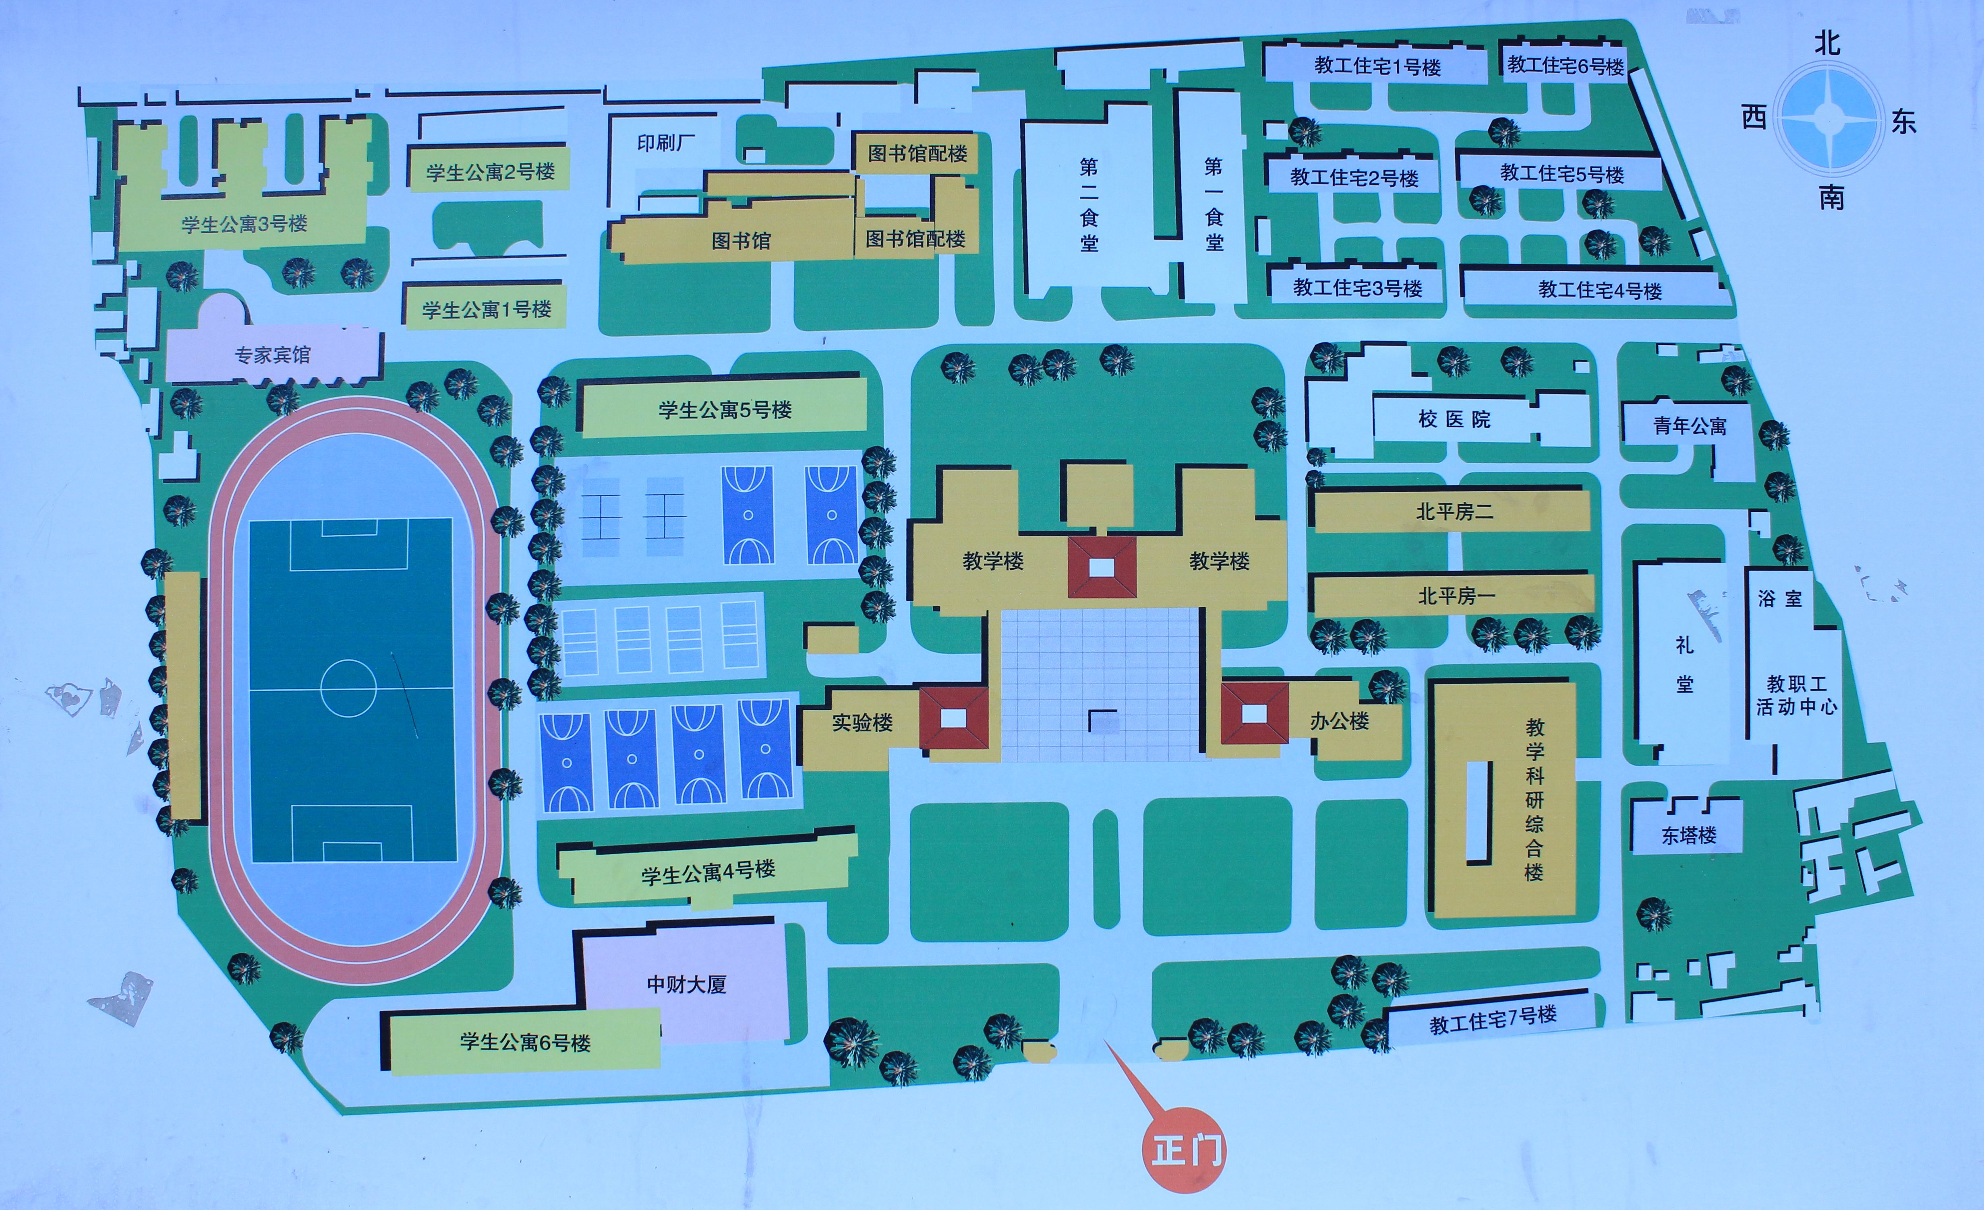
备注：1、MBA教育中心办公地点位于北平房二。
2、学术会堂位于教学科研综合楼。
3、女生宿舍位于学生公寓5号楼，男生宿舍位于学生公寓6号楼。

